**HX3603 *Scheda creata il 25 febbraio 2025***

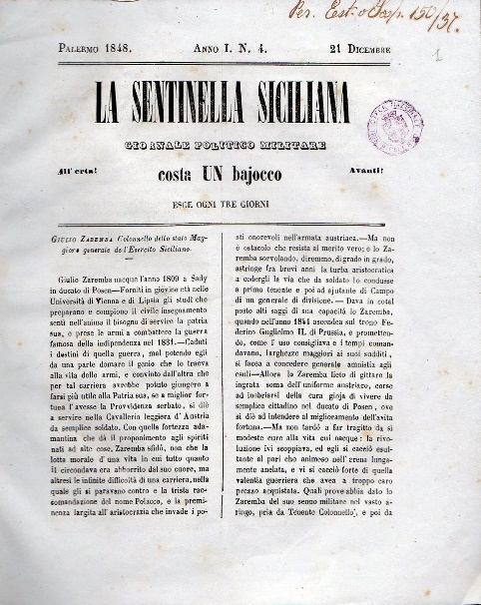

**Descrizione storico-bibliografica**

**La *sentinella del popolo : giornale senza periodo.** - Anno 1, n. 1 (29 giugno 1848)-anno 1, n. 4 (6 luglio 1848). - Palermo : [s.n.], 1848. – 4 volume ; 28 cm. ((Trisettimanale. - PAL0080104

**Copia digitale** a: <http://docbcrs.bibliotecaregionalepalermo.it/giornali/la_sentinella_del_popolo.pdf>

**La *sentinella : giornale senza periodo.** - N. 1 (15 ottobre 1848). - Palermo : [s.n.], 1848. – 1 volume ; 24 cm. - PAL0080114

**Copia digitale** a: <http://docbcrs.bibliotecaregionalepalermo.it/giornali/la_sentinella.pdf>

**La *sentinella siciliana : giornale politico militare.** – [Palermo : s.n., 1848-1849]. – 2 volumi ; 24 cm. ((Bisettimanale. - Il complemento del titolo varia: **giornaletto messinese**. - Descrizione basata su: anno 1, n. 4 (21 dicembre 1848). - PAL0080117

**Copia digitale** n.4 (21 dicembre 1848)-n. 7 (4 gennaro 1849) a: <http://docbcrs.bibliotecaregionalepalermo.it/giornali/la_sentinella_siciliana.pdf>

La \***sentinella dei partiti popolari**. - Anno 1, n. 1 (1 febbraio 1902)-anno 2, n. 245 (1903). - Messina : Tip. del Secolo, 1902-1903. - 2 volumi ; 36 cm. ((Trisettimanale. - CUBI 548202. - BNI 1902-1969. - CFI0365888

La \***sentinella del popolo**. - Anno 3, n. 1 (1904)- . - Messina : Tip. del Secolo, 1904. – 1 volume. ((Periodicità non determinata. - CFI0400704

Soggetto: Politica – Sicilia – 1848-1904